ДАТА: 26.10.2020
Детское объединение: «Мастерская «Аппликация из бересты»
Педагог дополнительного образования: Степанова Татьяна Васильевна
Время по расписанию: 2 гр. - понедельник 13.40 – 14.20, 14.30 – 15.10;
3 гр. - понедельник 15.55. - 16.35, 16.45. - 17.25.

Задание для 2, 3 группы.
Тема занятия | Содержание | Задания/ Образец для практики | Формы обратной связи занятия
Конфетница | Продолжаем работу над конфетницей.  12. Продолжаем формирование края нашей конфетницы заправляем (закрепляем) предыдущий зубчик первой лентой следующего зубчика. Повторяем эти действия по кругу.  13. Должно получиться вот так.  14. Кончики ленточек проплетаем пока они не закончатся, или пока не встретятся друг с другом противоположные. | 12.  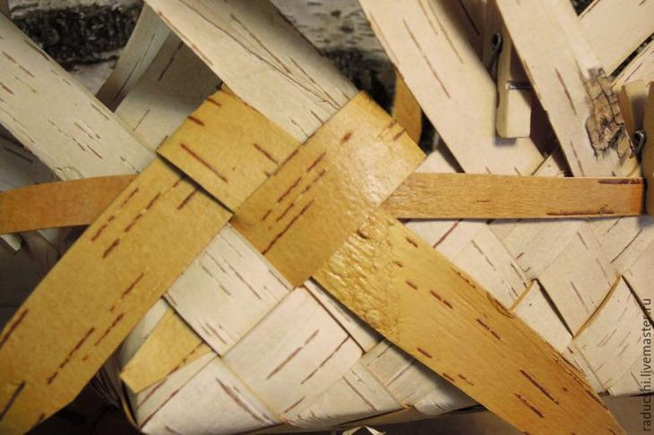  13.  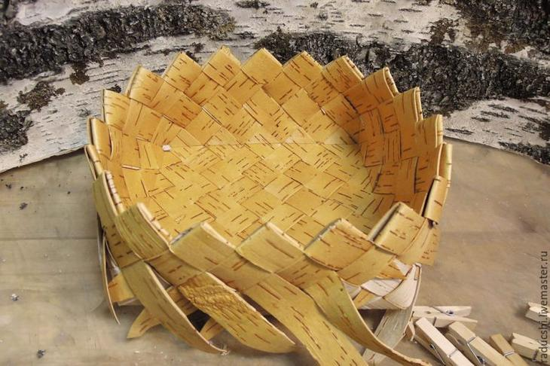  14.  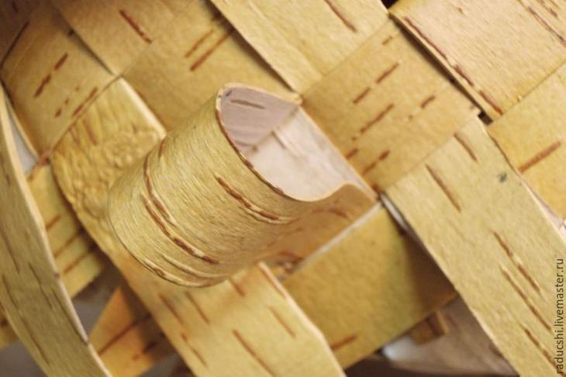 | Готовые работы детей отправить педагогу по телефону

